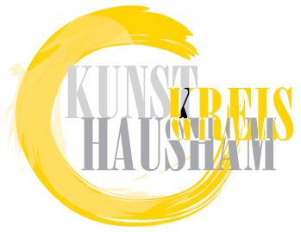
Öffnungszeiten 2026
Kunst- und Kulturhaus
(Tegernseer Str. 20 a, ehem. Geschäftsstelle der Kreissparkasse Miesbach-Tegernsee)

Sonder-Ausstellungen:
20.02. - 01.03. „Pinselstreich“
Ellen Strobel, Hein König, Hans Radig und Tina Kappus
10.04. - 19.04. Gabriele Sappel, Manfred Priller und Sofia Horaz
29.05. - 07.06. Sabine Sagermann, Brigitta Fröhler und Gina Konrad
17.07. - 24.07. „Kunst macht Spaß“ (geöffnet 8:30-12:00, zus. 24.7.: 13:30-15:30)
Kinder der Grund- und Mittelschule Hausham
07.08. - 16.08. „Art Revolution 2.0“ (geöffnet 16:00-19:00 Uhr)
Tatjana Christina Anna Blaske und Sabine Blaske
25.09. - 04.10. Stefan Ambs und Schüler
Höhlein, Haberzettl, Konrad, Langer, Manzer, Zacherl, …
23.10. - 31.10. Sibylle Guttenberg
20.11. - 29.11. Gemeinschaftsausstellung

Freitags 18:30 Uhr: Vernissage, danach Ausstellung: täglich 14:00 - 17:00 Uhr

Zusätzlich werden die Kunstwerke der jeweils letzten Sonder-Ausstellung fast jeden Sonntag meist von 14:00 bis 17:00 Uhr im Kunsthaus präsentiert.
Weitere Informationen erhalten Sie im Rathaus, Schlierseer Str. 18, Tel. 08026 3909-0, E-Mail: rathaus@hausham.de

